Passage de grades
- 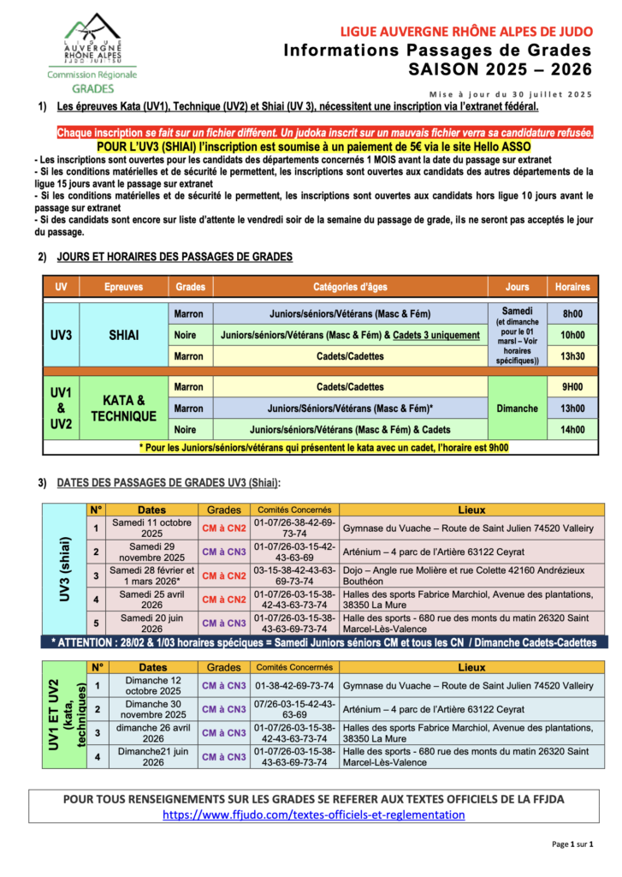

 CALENDRIER CADET(prévisionnel)
TOURNOIS/CHAMPIONNAT 2025/2026

- 19/10/25 Tournoi Européen de Clermont Fd………………………..Gymnase de Ceyrat(63)
(Sur Sélection)

- 08/11/25 Tournoi de Riorges……………………………………….Gymnase de Riorges(42)

- 07/12/25 Cht du Rhône Individuel 1ère division Maison du judo 12 rue saint théodore Lyon 3ème

- 08/11/25 Tournoi de Romans sur isère…………………………….Gymnase de Romans(26)

- 18/01/26 Cht Interdépartemental 1ère division .. Maison du judo 12 rue saint théodore Lyon 3ème

- 31/01/26 LIGUE AURA CADETS-CADETTES………………………………….Ceyrat(63)

- 07 et 08/03/26 National - Championnat de France - CADETS 1ère div M/F à Villebon sur Yvette (91)

- 07/03/26 Cht du Rhône Individuel 2ème div…Maison du judo 12 rue saint théodore Lyon 3ème

- 04/04/26 Championnat AURA CADETS 2ème div M/F à Grenoble (38)

- 05/04/26 Championnat AURA CADETS Espoirs ………………………………………….Ain

- 18/04/26 Championnat Région AURA par équipe………………………………. …..……..Ain
Sur Sélection

- 02/05/26 National - Championnat de France par équipes Cadets 1ère div M/F à Villebon(91)

- 30 et 31/05/25 National - Championnat de France - CADETS 2ème div et espoir M/ F à Ceyrat(63)

